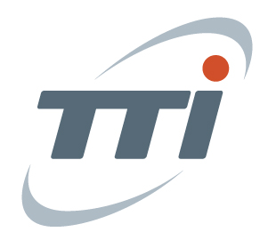  **[밀워키코리아] 필드마케팅 직무 기술서** 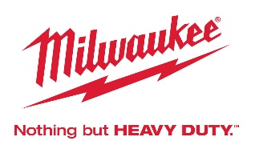

**접수 기간 : 10.18(월)~11.8(월)**

**접수 방법 : 밀워키코리아 채용페이지를 통한 온라인 접수**

**채용 페이지 : https://www.milwaukeetool.co.kr/careers/**

**문의 : ttikoreahr@tti.com.hk**

**회사 소개:**

밀워키 코리아는 홍콩에 본사를 두고 있는 미국계 기업인 TTI Korea의 한국법인으로 2012년도 설립되었습니다. 100여년의 역사와 기술력을 가진 세계적인 유명 브랜드를 소유하고 있는 글로벌 기업으로, 전동공구 및 생활 가전 제품의 도소매 유통 사업을 하고 있습니다. 브랜드 파워, 혁신적인 제품, 효율적인 사업 운영, 뛰어난 인재를 바탕으로 각 전략 사업 분야의 글로벌 리더가 되는 것을 목표로 하고 있습니다.

**업무 내용:**

* 밀워키 브랜드 제품에 대한 지식과 열정을 바탕으로 소비자에게 최고의 판매 및 서비스 제공
* 적절한 판촉을 통한 밀워키 브랜드 판매 극대화
* 전략적 기업 브랜드 마케팅 계획 및 프로모션 활동 지원 및 실행
* 고객, 팀밀워키 경영진, 지역별 담당 대리점과의 관계 강화 및 유지
* 주간 판매 모니터링, 월간 판매 분석을 통해 잠재된 시장을 파악 및 경쟁현황 이해
* 리더십 개발 교육 프로그램 참여
* 대리점 직원, 경영진, 고객 대상으로 대리점 내 제품 교육 세션 및 데모 제공
* 데모 이벤트, 박람회 등 계획 및 시행
* 시장잠재력 분석 및 경쟁사 데이터 분석을 위한 시장조사 (사용자, 애플리케이션, 제품, 경쟁 및 채널)

**필수 자격:**

* 학사 학위 또는 이에 상응하는 업무 경험 – 리테일 영업, 필드 영업마케팅, 고객 서비스 관련 경험자 우대
* 2개국어 사용 가능자 (영어, 한국어)
* 운전면허자격증 필수
* 추후 승진기회가 있을 시 해외 근무가 가능한 자

**공통 자격 요건:**

* 강한 리더십 역량
* 일정 및 시간 관리 능력
* 열정적으로 협업이 가능한 자
* 뛰어난 의사소통, 프레젠테이션, 협상, 문제해결 및 관계 구축 능력